 |  | 컨슈머인사이트 게시자료
기관 | 컨슈머인사이트 |  | 이메일 | leejh@consumerinsight.kr
문의 | 이정헌 본부장 |  | 연락처 | 02) 6004-7680
배포일 | 2025년 12월 1일(월) 게시 |  | 매수 | 총 5매
Copyright © Consumer Insight. All rights reserved. 이 자료의 모든 콘텐츠(문서, 분석 내용, 도표 등)에 대한 저작권은 (주)컨슈머인사이트에 있으며, 언론사의 기사 작성 목적에 한하여 인용 또는 보도할 수 있습니다. 그 외 모든 형태의 복제, 배포, 게시, 전시, 전송, 2차적 활용 등은 사전 서면 동의를 받은 경우에 한해 허용됩니다. 무단 사용 시 저작권법 등에 따른 법적 책임이 따를 수 있습니다.

■ 2025년 대한민국 직장적합도(K-FIT) 보고서 – 시리즈4.
좋은 동료가 나를 키웠고, 그래서 나는 떠난다
- 전국 직장인 2,073명 대규모 조사 결과
- “좋은 동료 때문에 남는다”는 통념은 절반만 맞아
- 좋은 동료는 나를 성장시키지만, 그 성장은 이직을 불러
- 핵심 인재의 퇴사는 ‘배신’이 아니라 ‘졸업’
- 붙잡고 싶다면, ‘다음 스테이지’를 설계해 줘야

<리포트 순서>
- 능력주의의 역설, ‘에이스’는 떠날 준비를 한다
- 직무적합성이 바꾼 두 직장인 이야기
- 비전은 ‘마음(몰입)’을, 직무적합은 ‘발걸음(잔류)’ 움직여
- 좋은 동료가 나를 키웠고, 그래서 나는 떠난다
- ‘관계’가 성과를 바꾼다
- 직장인이 AI를 맞이하는 두 가지 시선
- 주 4.5일제, 워라밸의 해법일까?
- 조용한 이탈, 기업은 무엇을 놓치고 있나?
*리포트 순서는 내부 상황에 따라 변동될 수 있음

■ 데이터로 증명된 ‘성장의 역설’과 인재의 졸업
"좋은 사람들과 헤어지기 싫어서 회사를 다닌다"는 말은 이제 반은 맞고 반은 틀린 말이 됐다. 2025년의 최신 조사 데이터는 우리가 막연히 믿어온 ‘인간관계의 힘’에 대한 역설을 보여준다. 바로 "좋은 동료 덕분에 성장했기에, 이제 떠난다"라는 새로운 퇴사 공식이다.
컨슈머인사이트가 2025년 전국 직장인 2,073명을 대상으로 실시한 ‘대한민국 직장적합도(K-FIT) 조사’ 결과는 이 같은 의외의 현상을 생생하게 보여준다. 훌륭한 동료는 분명 나를 성장시키지만, 아이러니하게도 그 성장이 나를 회사 밖으로 이끄는 '이별의 티켓'이 되고 있다는 점이다.

1. 안정을 원하는 사람만 남고, 성장한 사람은 떠난다
우리는 흔히 "동료가 좋으면 오래 다닌다"고 믿는다. 실제로 데이터도 표면적으로는 이 상식과 일치했다. 동료와의 적합성(Fit)이 높은 그룹의 잔류 의지는 5점 만점에 3.59점으로, 낮은 그룹(3.29점)보다 확실히 높았다.
하지만 이 수치의 속내를 들여다보면 딜레마가 보인다. 동료 만족도가 높은 계층은 주로 15년 이상 장기 근속자, 50대, 다자녀 기혼자 등 현실적인 ‘안정’이 절실한 그룹이었다. 반면, 자신의 시장 가치를 높이려는 욕구가 강한 층에서는 전혀 다른 '역설적 패턴'이 발견된다.

2. 데이터가 증명한 ‘능력의 배신’ (회귀계수 -0.13)
통계 분석 결과, 좋은 동료 관계는 직원의 업무 능력을 비약적으로 성장시켰다. 문제는 이렇게 '레벨 업(Level-up)'된 능력이 오히려 회사를 떠나게 만드는 부작용을 낳고 있다는 점입니다.
직무 능력이 높아질수록 회사에 남으려는 마음은 줄어든다는 뚜렷한 반비례 관계(회귀계수 -0.13)가 나타났다. 이는 우연이 아니라 통계적 유의성(p<.01)이 매우 확실한 패턴이다.
즉, 좋은 동료들은 서로에게 자극을 주며 체급을 키워주었고, 체급이 커진 선수는 더 이상 작은 링에 만족할 수 없어 외부 시장으로 눈을 돌리게 되는 것이다.

3. ‘좋은 관계’는 퇴사를 막는 방패가 되지 못한다
"그래도 우리 팀 분위기가 좋으니 안 나가지 않을까?"라는 기대는 접어야 한다. 데이터 분석 결과, 동료 및 리더와의 관계 점수는 정작 ‘잔류 의지’에 통계적으로 유의미한 영향력(영향력 점수가 거의 0)을 주지 못했다.
오히려 지나치게 끈끈한 관계는 독이 되기도 한다. 팀원 간의 결속력(TMX)이 과도하게 높을 때, 직무 만족도는 미약하게나마 마이너스(회귀계수 -0.05)로 돌아섰다. 이는 "형, 동생" 하는 과도한 친목이 업무 몰입을 방해하거나, 관계 유지에 에너지를 쓰게 만들어 피로감을 준다는 뜻이다. 프로들은 '질척이는 관계'보다는 '깔끔한 성장'을 원한다.

4. '배신'이 아니라 '메이저리그 진출'이다
흥미로운 점은 이들이 떠나기 전까지는 누구보다 팀을 위해 헌신한다는 사실이다. 동료 관계(TMX)가 조직 시민 행동(시키지 않아도 돕는 행위)에 미치는 영향력(회귀계수 0.29)이 리더와의 관계(회귀계수 0.10)보다 3배 가까이 강력했다.
즉, 이들은 떠나는 그날까지 동료를 위해 최선을 다했다. 단지, 조직이 더 이상 자신의 성장을 담아내지 못한다고 판단하면 쿨하게 떠날 뿐이다.
이것은 배신이 아니라 '졸업'이자 '상위 리그 진출'이다. 조직이 키워준 인재가 더 큰 무대를 갈망하는 것은 자연스러운 본능이다.

■ 결론: 잡고 싶은가? 그럼 '다음 스테이지'를 열어줘라
이 데이터가 경영진과 HR에게 던지는 메시지는 명확하다. "화목한 가족 같은 회사"를 만드는 것만으로는 핵심 인재를 지킬 수 없다.
협업을 통해 역량이 커진 직원에게 필요한 것은 '따뜻한 위로'가 아니라 그에 걸맞은 '다음 단계(Next Step)'다. 외부 이직이 아닌, 사내에서의 승진, 새로운 프로젝트 리딩 등 도전적인 기회를 제공해야 한다.
"여기서 배우고 성장하면, 여기서 더 큰 일을 저지를 수 있다"는 확신을 줄 때, 프로는 이적 시장이 아닌 재계약 테이블에 앉을 것이다.

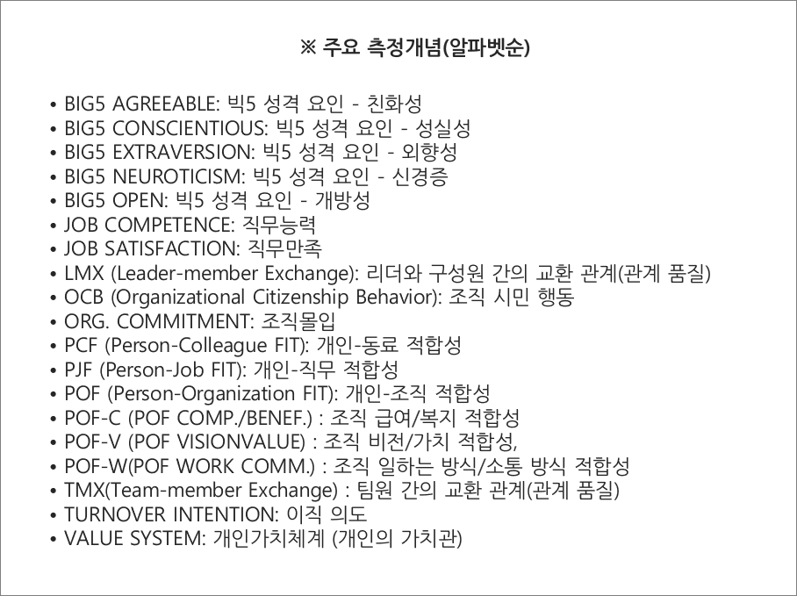

[첨부]응답자 특성표
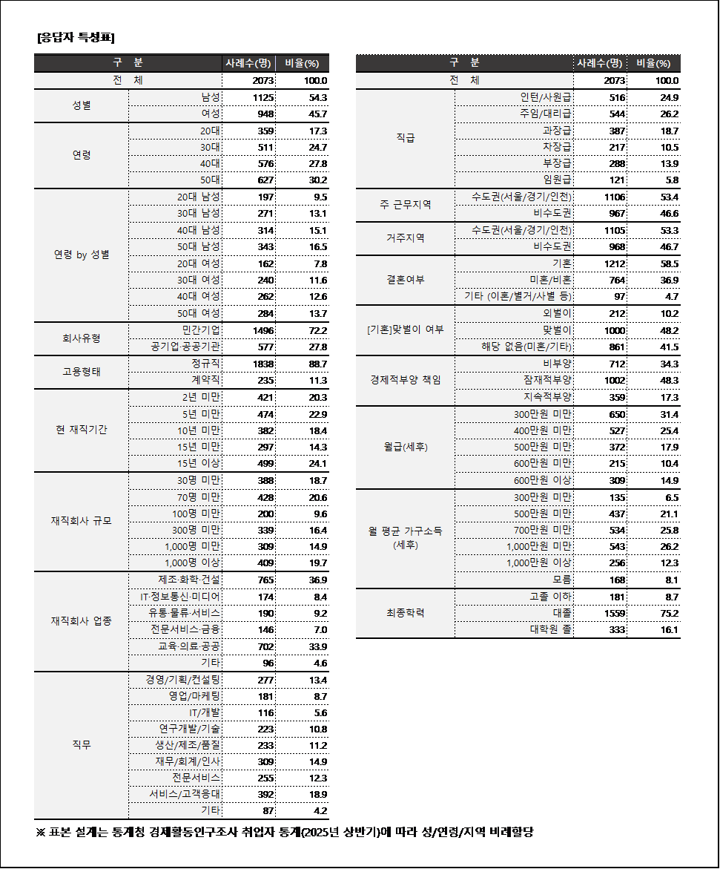
이 조사결과는 HR교육컨설팅회사 엑스퍼트컨설팅, 경영전략컨설팅회사 비엑스컨설팅과 공동으로 수행한 ‘대한민국 직장적합도(K-FIT)’ 분석을 위한 연례 기획조사로부터 나온 것입니다.
For-more-Information
이정헌 컨슈머인사이트 본부장 | leejh@consumerinsight.kr | 02)6004-7680
박준호 비엑스컨설팅 수석 | junopark@bxcon.co.kr | 02)2152-3937
염승빈 비엑스컨설팅 선임 | yeomsb@bxcon.co.kr | 02)2152-0315

